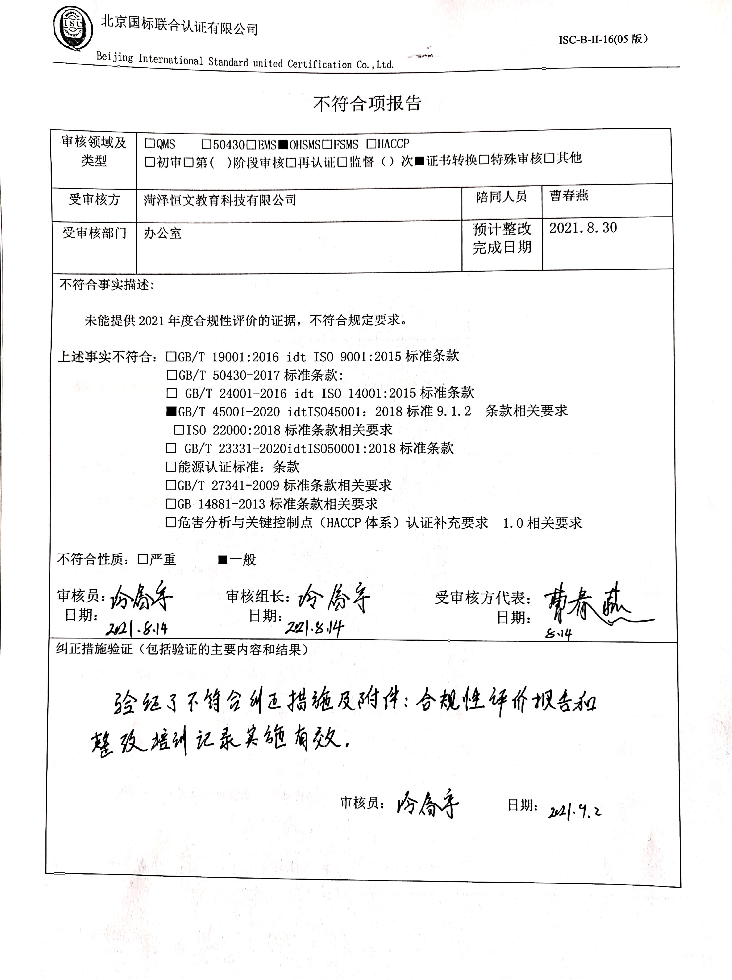不 符 合 项 报 告

|  |  |  |  |
| --- | --- | --- | --- |
| 审核领域及类型 | □QMS □50430 □EMS ■OHSMS □FSMS □HACCP  □初审□第( )阶段审核□再认证□监督（）次■证书转换□特殊审核□其他 | | |
| 受审核方 | 菏泽恒文教育科技有限公司 | 陪同人员 | 曹春燕 |
| 受审核部门 | 办公室 | 预计整改完成日期 | 2021.8.30 |
| 不符合事实描述:  未能提供2021年度合规性评价的证据，不符合规定要求。  上述事实不符合：□GB/T 19001:2016 idt ISO 9001:2015标准 条款  □GB/T 50430-2017标准 条款:  □ GB/T 24001-2016 idt ISO 14001:2015标准 条款  ■GB/T 45001-2020 idt ISO45001：2018标准 9.1.2 条款相关要求  □ISO 22000:2018标准 条款相关要求  □ GB/T 23331-2020 idt ISO 50001:2018标准 条款  □能源认证标准： 条款  □GB/T 27341-2009标准 条款相关要求  □GB 14881-2013标准 条款相关要求  □危害分析与关键控制点（HACCP体系）认证补充要求 1.0相关要求  不符合性质：□严重　　　■一般  审核员： 审核组长： 受审核方代表：  日 期： 日 期： 日 期： | | | |
| 纠正措施验证（包括验证的主要内容和结果）  审核员： 日期： | | | |

不符合项纠正措施表

|  |
| --- |
| E:\360安全云盘同步版\国标联合审核\202108\菏泽恒文教育科技有限公司\新建文件夹\扫描全能王 2021-09-02 07.53_10.jpg不符合项事实摘要：  未能提供2021年度合规性评价的证据。 |
| 纠正情况：  组织人员进行合规性评价，并形成报告。 |
| 原因分析：  相关人员对标准理解程度不够，不知道换版后需进行合规性评价。 |
| 纠正措施：  对相关人员进行培训教育，提高合规性管理的意识。  预定完成日期：2021.8.30日 |
| 举一反三检查情况：  再查有无其他类似情况，未发现。 |
| 受审核方纠正措施有效性的验证：  查验合规性评价报告和培训记录，实施有效。  验证人： 日期： |

受审核方代表： 日期:

